Arte e immagine – Test d’ingresso alla Classe II

Conoscenze

1 Collega con una freccia le opere d’arte (elencate a sinistra) al loro periodo di appartenenza.
1. Statua del faraone Chefren a. Arte greca
2. Augusto di Prima Porta b. Arte romana
3. Doriforo c. Arte etrusca
4. Sarcofago degli sposi d. Arte egizia

2 Per ogni immagine indica la tecnica di realizzazione, scegliendola tra quelle elencate nel riquadro tratteggiato.

fusione in bronzo – sbalzo – affresco – marmo scolpito
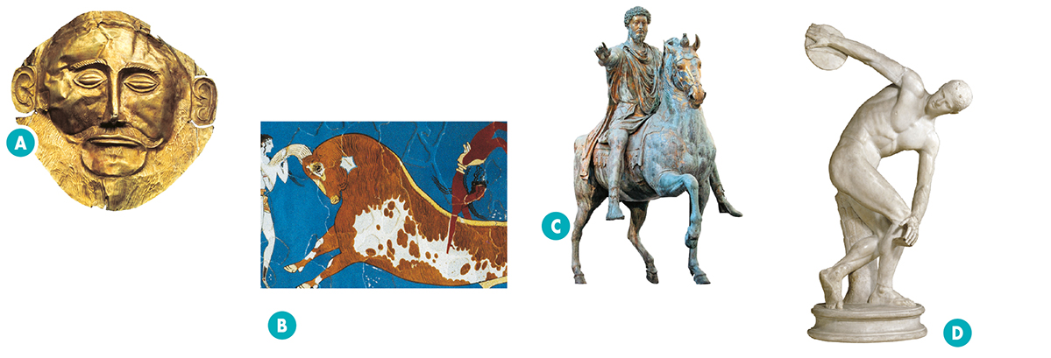
Abilità
Tecnica: …………
……………………..
Tecnica: …………
……………………..
Tecnica: …………
……………………..
Tecnica: …………
……………………..

3 Guarda l’immagine qui accanto e scegli l’opzione corretta.
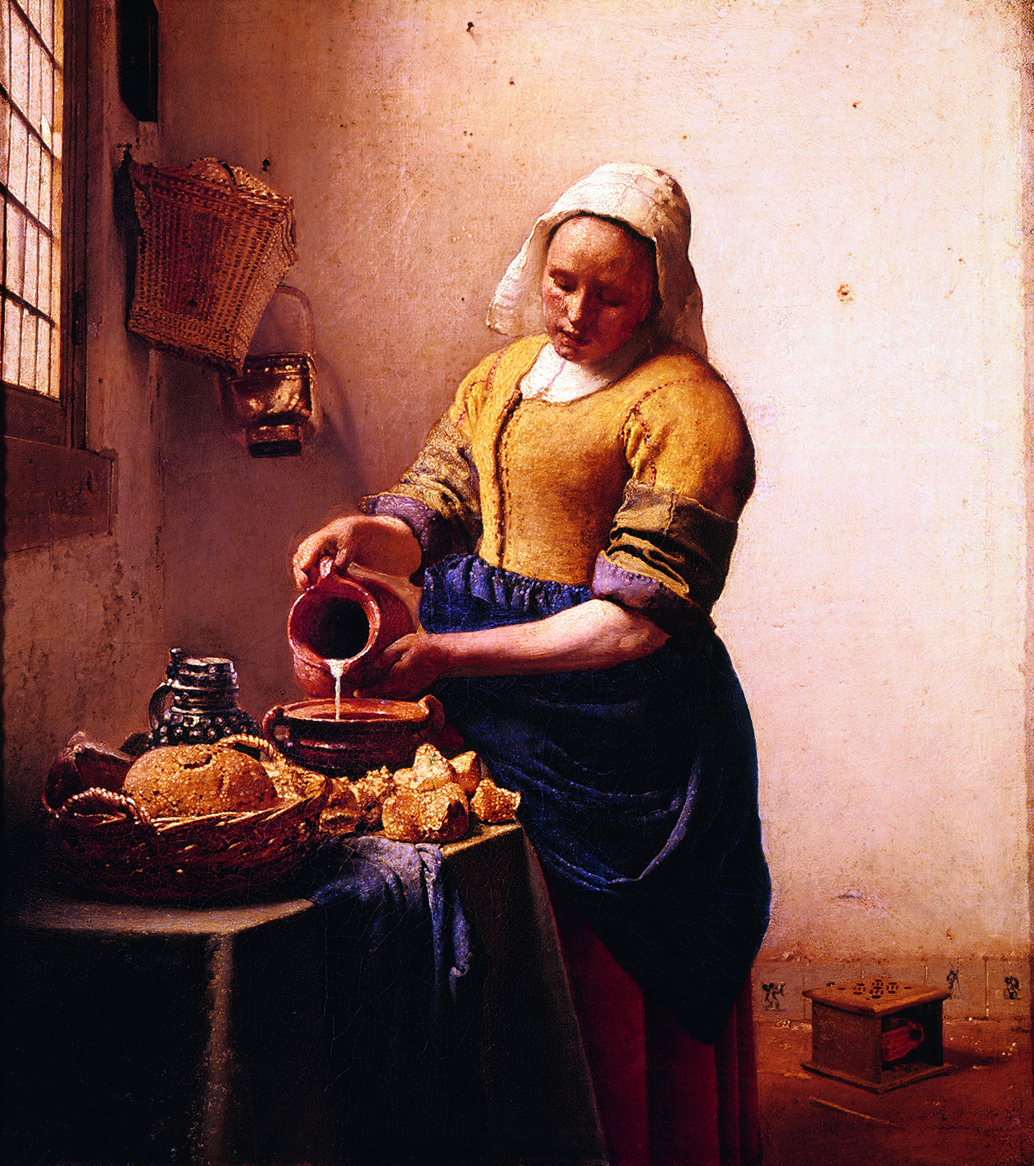
a. La donna raffigurata è
☐ una popolana
☐ una nobildonna
b. L’ambiente raffigurato è
☐ un esterno
☐ un interno
c. La rappresentazione è
☐ naturalistica
☐ schematica

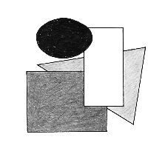
4 Osserva attentamente il disegno qui accanto e rispondi: quale tra gli indici di profondità elencati è stato utilizzato per realizzare l’immagine?
a. ☐ dimensioni variate nelle forme
b. ☐ sovrapposizione di forme
c. ☐ variazioni cromatiche
d. ☐ linee oblique

